Используя

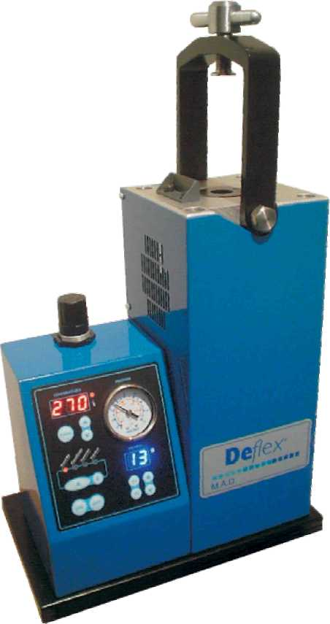


АВТОМАТИЧЕСКАЯ МИКРОИНЖЕКЦИОННАЯ МАШИНА,
модель MAD
РУКОВОДСТВО ПОЛЬЗОВАТЕЛЯ

Технические характеристики
Расположение | Вертикальное
Управление температурой | Цифровое
Инжекционный цилиндр | Пневматический
Манометр | Встроенный
Печь | В составе инжекционной  машины
Регулятор давления | Встроенный
Высота | 58 cм
Платформа | 33,5x20 cм
Вес | 21 кГ
Диаметр пистона | 22 мм
Напряжение питания | 220 В / 110 В
Мощность | 600 ВА

РАЗДЕЛЫ:
1 - Описание 4 – Процедура инжекции
2 – Установка 5 – Уход и обслуживание
3 – Параметры инжекции (программирование) 6 - Предупреждения

1 - ОПИСАНИЕ


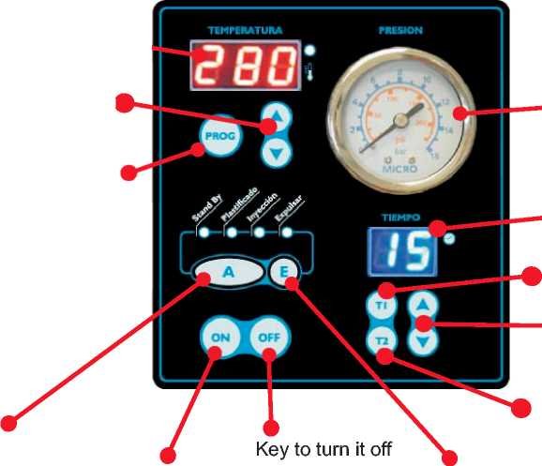
Дисплей температуры
Кнопки изменения температуры
Программирование температуры

Кнопка активации цикла инжекции
Кнопка выключения

Кнопка включения

Манометр

Дисплей времени

Кнопка программирования
времени нагрева/расплав-ления
Кнопки изменения времени

Кнопка программирования времени инжекции
Кнопка извлечения муфеля

Откидной держатель муфеля
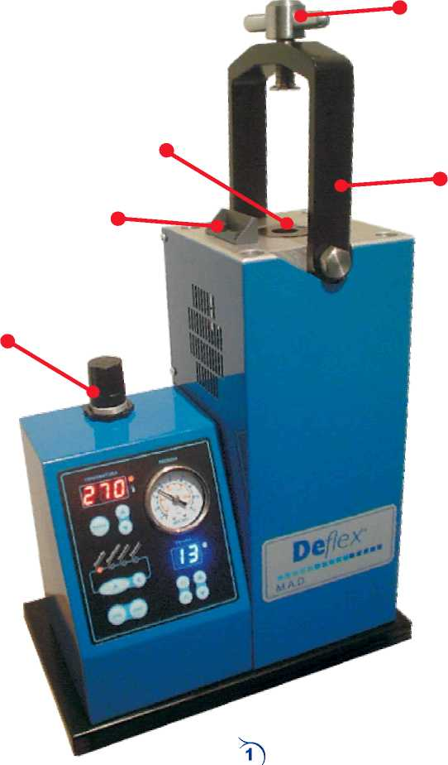
Рукоятка зажимного устройства
Встроенные печь и устройство инжекции

Ограничитель

Регулятор давления воздуха

2 – УСТАНОВКА
ШАГ 1 - Подача сжатого воздуха Используя шланг диаметром 8 мм (не поставляется), соедините компрессор со входом сжатого воздуха машины. Закрепите соединение стяжным хомутом.

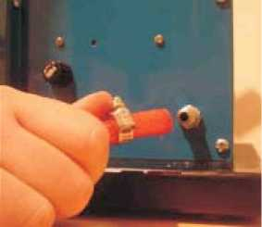
Примечания: 1. Давление воздуха:

Машина поставляется настроенной на давление сжатого воздуха 5– 6 атм (80/90 psi). Если необходимо изменить эту величину, следуйте инструкции «Модификация давления» на стр. 4.
2. Характеристики компрессора:
Давление сжатого воздуха на выходе компрессора должно быть установлено минимум на 7 атм (100 psi).
3. Расход воздуха:
Для подачи сжатого воздуха рекомендуется использовать шланг длиною не более 5 м. Шланг большей длины может вызвать недостаток воздуха в момент инжекции, даже если показания манометра инжекционной машины соответствуют рекомендуемому диапазону (5 – 6 атм). Признаком недостатка воздуха может служить падение давления на входе машины, однако стрелка манометра не покажет значение давления ниже 4 атм (55 psi).
ШАГ 2 – Подача электропитания Вставьте шнур электропитания в розетку инжекционной машины, после чего включите вилку в розетку электрической сети.
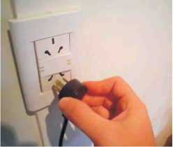
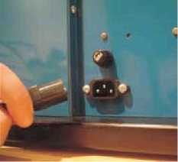
Примечания: 4. Заземление
Используется заземляющий провод диаметром 1 мм минимум, подведенный к сетевой розетке.
5. Сброс состояния машины
При включении машины в электрическую сеть цифровые индикаторы на панели управления обнуляются, мерцая в течение 3 секунд. Это единственный вид автоматического тестирования, примененный в машине.

3 – ПАРАМЕТРЫ ИНЖЕКЦИИ (программирование)
Инжекционная машина запрограммирована на заводе-изготовителе в соответствие с параметрами, установленными фирмой «DEFLEX» для своего термопластичного материала (polyamide).

Параметры полиамида (polyamide) фирмы “Deflex”
Температура | 270° - 280°
“Time 1”: Время нагрева / расплавления | 15 минут
“Time 2”: Время инжекции (прессование и охлаждение термопластичного материала)  Injection upkeep time | 30 секунд
Давление воздуха | 5-6 кГ/см2 (атм) / 90-100 psi

Чтобы модифицировать параметры инжекции, следуйте представленным ниже инструкциям:
Модификация температуры
Нажмите кнопку «PROG»: в течение 3 секунд световой индикатор, находящийся рядом с температурным дисплеем, будет мерцать, при этом на дисплее отражается текущее запрограммированное значение температуры, которое Вы можете изменить, нажимая кнопки «Вверх» или «Вниз», соответственно увеличивая или уменьшая программи-руемое значение температуры.
Заданный параметр автоматически запоминается через 3 секунды, и на дисплее снова появляется текущее значение температуры.
Модификация времени «Time 1» - времени нагрева / расплавления Нажмите кнопку «Т1»: в течение 3 секунд дисплей будет показывать значение времени «Time 1», которое Вы можете изменить, нажимая кнопки «Вверх» или «Вниз», соответственно увеличивая или уменьшая программи-руемое время (в минутах). Заданный параметр автоматически запоминается через 3 секунды, и на дисплее снова появляется текущее запрограммированное значение времени «Time 1».
Модификация времени «Time 2» - времени инжекции (прессования и охлаждения термопластичного материала)
Нажмите кнопку «Т2»: в течение 3 секунд дисплей будет показывать значение времени «Time 2», которое Вы можете изменить, нажимая кнопки «Вверх» или «Вниз», соответственно увеличивая или уменьшая программи-руемое время (в секундах). Заданный параметр автоматически запоминается через 3 секунды, и на дисплее снова появляется текущее запрограммированное значение времени «Time 1», соответствующее процессу нагрева.

Модификация давления воздуха:
Потяните вверх ручку регулятора давления воздуха (см. рисунок на стр. 1) и поверните ее по часовой стрелке, чтобы увеличить давление воздуха, или против часовой стрелки для его уменьшения. Установив желаемую величину давления, нажмите на ручку регулятора, фиксируя тем самым ее положение.
Примечание:
Рекомендуется провести пробную инжекцию (без опоки и без картриджа), нажав кнопку «Е» на несколько секунд. Это позволит проверить, достигается ли желаемая величина давления.

4 - ПРОЦЕДУРА ИНЖЕКЦИИ

Шаг 1: Включение машины
Нажмите кнопку “ON”. Начальная температура будет постепенно расти, пока не достигнет запрограммированного значения (это занимает 10 – 15 мин.).

ШАГ 2: Смазка картриджа

Выберите соответствующую тубу, откройте контейнер и нанесите силиконовую смазку нейтрального типа (для пластической инжекции) распылением (или кистью) на поверхность тубы, за исключением крышки и основания. Введите небольшое количество смазки во внутреннюю часть печи. Примечание: Силиконовая смазка предотвращает прилипание алюминиевой тубы к стенке печи.

ШАГ 3: Установка картриджа
Введите тубу в печь так, чтобы закрытый ее конец с маленькой круглой меткой в центре был направлен вверх, а конец с бороздкой – вниз.

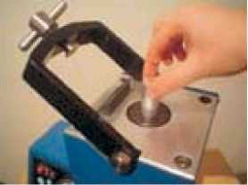

ШАГ 4: Установка муфеля
Установите муфель инжекционным отверстием вниз и плотно затяните его.

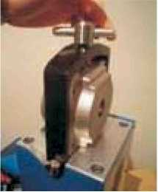
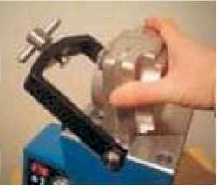

ШАГ 5: Активирование цикла инжекции
Нажмите кнопку «А»: светящийся индикатор переместится из своего начального положения «STAND BY» (ИСХОДНЫЙ РЕЖИМ) к функции «LAMINATION» (РАСПЛАВЛЕНИЕ).
За две минуты до предполагаемого завершения цикла раздастся тройной предупреждающий звуковой сигнал, означающий «Проверьте, набрал ли компрессор необходимое давление».

ШАГ 6: Автоматическая инжекция

По истечении заданного времени “Time 1” (15 мин. или другое запрограммированное значение) выполняется автоматическая инжекция термопластичного материала. Светящийся индикатор перемещается от функции
“LAMINATION” (РАСПЛАВЛЕНИЕ) к функции «INJECTION» (ИНЖЕКЦИЯ).
ШАГ 7: Завершение процесса инжекции (автоматическое)
Инжекция продолжается в течение времени “Time 2” (30 сек. или другое запрограммированное время), после чего пистон автоматически опускается. Светящийся индикатор переместится от функции «INJECTION» (ИНЖЕКЦИЯ) к функции «EXPEL» (ВЫТАЛКИВАНИЕ) и будет мерцать на этой позиции. О завершении инжекции свидетельствует также звуковой сигнал, который длится, пока муфель не вернется в обычное положение.
ШАГ 8: Извлечение муфеля
Открутите запорную рукоятку муфеля, откиньте держатель влево и удалите муфель, используя защитные перчатки. Нажмите и удержите кнопку «Е» в нажатом состоянии, чтобы пистон активировался вручную, пока муфель извлекается.

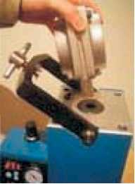
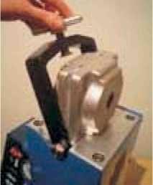

Примечание: Кнопка «Е» является кнопкой прямого нажатия (невозвратной) и, чтобы отказаться от задаваемой ею функции, необходимо повторно нажать ее. Вот почему, будучи нажата один раз, она продолжает вызывать опускание пистона до тех пор, пока он не достигнет своего начального положения.

Как только цикл инжекции завершится, светящийся индикатор вернется на позицию “STAND BY”, и машина будет готова к проведению нового цикла инжекции. Чтобы выключить машину, нажмите кнопку «OFF».
5 - УХОД И ОБСЛУЖИВАНИЕ
Чистка печи должна выполняться не реже 1 раза в день:
- очищайте внутреннюю полость печи при высокой температуре, используя абсорбирующий бумажный тампон, зажатый в длинных клещах;
- очень важно поддерживать чистоту внешней поверхности муфеля, удаляя при этом остатки воска и других элементов, чтобы предотвратить возникновение препятствий при вводе муфеля в печь машины.
6 - ПРЕДУПРЕЖДЕНИЯ:
- обеспечьте надежное заземление машины; - исключите попадание влаги на машину; - не касайтесь печи, когда машина включена; - остерегайтесь попадание рук между муфелем и его зажимным устройством; - помните, что точность представления температуры на дисплее составляет + / - 8° C . - не используйте каких-либо адаптеров для электропитания машины.

ГАРАНТИЙНЫЕ ОБЯЗАТЕЛЬСТВА

Гарантийный срок, установленный поставщиком, составляет 1 год с момента приобретения машины.
- Гарантия не распространяется на случаи неисправностей, возникших в результате неправильной эксплуатации машины.
- При неавторизованном ремонте машины пользователем гарантийные обязательства теряют силу.
- Гарантия не распространяется на дефекты, возникшие в результате аварийных ситуаций, несчастных случаев или явлений природы.
- При эксплуатации машины следует использовать смазку, рекомендованную фирмой Deflex или ее официальным дистрибьютором (см. раздел «Процедура инжекции», Шаг 2). Гарантия не распространяется на дефекты, связанные с использованием каких-либо других смазочных веществ.

